

**Manual de operación**

**Nombre del aprendiz:**

**Johan Alexander Vargas Saenz**

**Nombre del instructor:**

**Helbert Rodrigo Rojas**

**Bogotá, D.C**

**2021**

**Manual de operación**

**Introducción:**

Este documento es realizado con el objetivo de entender de manera técnica el funcionamiento del sistema web, ayudando a solucionar dudas sobre el desarrollo del sistema, este documento encontraremos diagramas donde se explica el funcionamiento del sistema, método de instalación del sistema y publicación del mismo.

**Diagrama relacional de base de datos**

**Diagrama de distribución**

**Diagrama de paquetes:**

**Diagrama de casos de uso:**

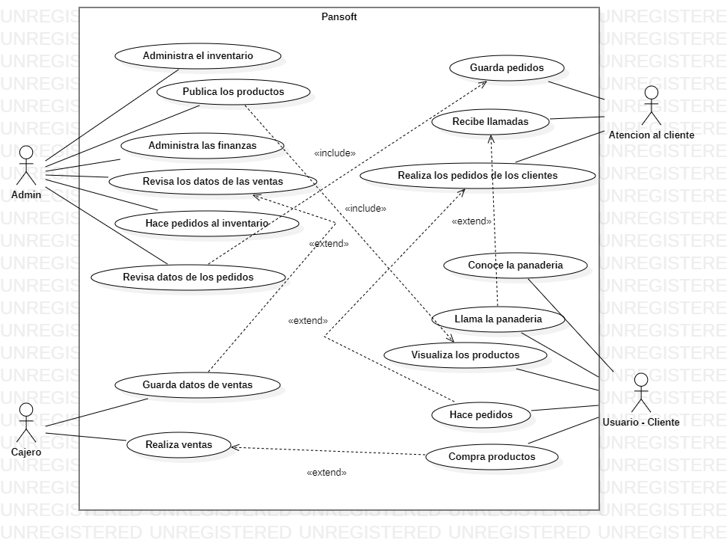

**Casos de uso extendido:**

**Administrador**

| Caso de Uso 1 | Administrar el inventario | |
| --- | --- | --- |
| Actor | Administrador | |
| Descripción | El administrador administra el inventario de la panadería. | |
| Precondición | El administrador deberá poder ingresar al sistema sin problemas para realizar esta actividad. | |
| Secuencia  Normal | Paso | Acción |
| 1 | Ingresar al sistema por medio de login. |
| 2 | El sistema validara el login y el password |
| 3 | El administrador podrá realizar la administración del inventario. |
| Pos Condición | El administrador ingresa al sistema. | |
| Excepciones | Paso | Acción |
| 1 | Si el login y el password no son correctos no podrá acceder al sistema. |
| 2 | El sistema pedirá que ingrese el login y password de nuevo. |

| Caso de Uso 2 | Publica los productos | |
| --- | --- | --- |
| Actor | Administrador | |
| Descripción | El administrador publica los productos que ofrece su panadería. | |
| Precondición | El administrador deberá poder ingresar al sistema sin problemas para realizar esta actividad. | |
| Secuencia  Normal | Paso | Acción |
| 1 | Ingresar al sistema por medio de login. |
| 2 | El sistema validara el login y el password |
| 3 | El administrador podrá publicar los productos que hace la panadería para los clientes. |
| Pos Condición | El administrador ingresa al sistema. | |
| Excepciones | Paso | Acción |
| 1 | Si el login y el password no son correctos no podrá acceder al sistema. |
| 2 | El sistema pedirá que ingrese el login y password de nuevo. |

| Caso de Uso 3 | Administrar finanzas | |
| --- | --- | --- |
| Actor | Administrador | |
| Descripción | El administrador administra las finanzas de la panadería. | |
| Precondición | El administrador deberá poder ingresar al sistema sin problemas para realizar esta actividad. | |
| Secuencia  Normal | Paso | Acción |
| 1 | Ingresar al sistema por medio de login. |
| 2 | El sistema validara el login y el password |
| 3 | El administrador administra los gatos las ganancias e inversiones de la panadería. |
| Pos Condición | El administrador ingresa al sistema. | |
| Excepciones | Paso | Acción |
| 1 | Si el login y el password no son correctos no podrá acceder al sistema. |
| 2 | El sistema pedirá que ingrese el login y password de nuevo. |

| Caso de Uso 4 | Revisar los datos de las ventas | |
| --- | --- | --- |
| Actor | Administrador | |
| Descripción | El administrador verificara los datos de las ventas de la panadería. | |
| Precondición | El administrador deberá poder ingresar al sistema sin problemas para realizar esta actividad. | |
| Secuencia  Normal | Paso | Acción |
| 1 | Ingresar al sistema por medio de login. |
| 2 | El sistema validara el login y el password |
| 3 | El administrador verificara los datos de las ventas con el objetivo de estar informado sobre las ganancias de la panadería. |
| Pos Condición | El administrador ingresa al sistema. | |
| Excepciones | Paso | Acción |
| 1 | Si el login y el password no son correctos no podrá acceder al sistema. |
| 2 | El sistema pedirá que ingrese el login y password de nuevo. |

| Caso de Uso 5 | Hace pedidos al inventario. | |
| --- | --- | --- |
| Actor | Administrador | |
| Descripción | El administrador realiza pedidos para el inventario. | |
| Precondición | El administrador deberá poder ingresar al sistema sin problemas para realizar esta actividad. | |
| Secuencia  Normal | Paso | Acción |
| 1 | Ingresar al sistema por medio de login. |
| 2 | El sistema validara el login y el password |
| 3 | El administrador realiza pedidos a los distribuidores de alimentos con el objetivo de mantener la cantidad de productos en el inventario. |
| Pos Condición | El administrador ingresa al sistema. | |
| Excepciones | Paso | Acción |
| 1 | Si el login y el password no son correctos no podrá acceder al sistema. |
| 2 | El sistema pedirá que ingrese el login y password de nuevo. |

| Caso de Uso 6 | Revisar datos de los pedidos | |
| --- | --- | --- |
| Actor | Administrador | |
| Descripción | El administrador verificara los datos de los pedidos realizados por los clientes. | |
| Precondición | El administrador deberá poder ingresar al sistema sin problemas para realizar esta actividad. | |
| Secuencia  Normal | Paso | Acción |
| 1 | Ingresar al sistema por medio de login. |
| 2 | El sistema validara el login y el password |
| 3 | El administrador verificara los datos de los pedidos, con el objetivo de facilitar los pedidos de los clientes. |
| Pos Condición | El administrador ingresa al sistema. | |
| Excepciones | Paso | Acción |
| 1 | Si el login y el password no son correctos no podrá acceder al sistema. |
| 2 | El sistema pedirá que ingrese el login y password de nuevo. |

**Cajero**

| Caso de Uso 1 | Guardar datos de ventas. | |
| --- | --- | --- |
| Actor | Cajero | |
| Descripción | El cajero guarda los registros de los productos vendidos en el día. | |
| Precondición | El cajero deberá poder ingresar al sistema sin problemas para realizar esta actividad. | |
| Secuencia  Normal | Paso | Acción |
| 1 | Ingresar al sistema por medio de login. |
| 2 | El sistema validara el login y el password |
| 3 | El cajero guarda los datos de todas las ventas realizadas en el día con el objetivo de mantener la contabilidad de las ventas de la panadería. |
| Pos Condición | El cajero ingresa al sistema. | |
| Excepciones | Paso | Acción |
| 1 | Si el login y el password no son correctos no podrá acceder al sistema. |
| 2 | El sistema pedirá que ingrese el login y password de nuevo. |

| Caso de Uso 2 | Realizar ventas. | |
| --- | --- | --- |
| Actor | Cajero | |
| Descripción | El cajero realiza las ventas a los clientes. | |
| Precondición | El cajero deberá poder ingresar al sistema sin problemas para realizar esta actividad. | |
| Secuencia  Normal | Paso | Acción |
| 1 | Ingresar al sistema por medio de login. |
| 2 | El sistema validara el login y el password |
| 3 | El cajero realiza las ventas a los clientes y guarda los registros de las ventas realizadas cada día. |
| Pos Condición | El cajero ingresa al sistema. | |
| Excepciones | Paso | Acción |
| 1 | Si el login y el password no son correctos no podrá acceder al sistema. |
| 2 | El sistema pedirá que ingrese el login y password de nuevo. |

**Atención al cliente**

| Caso de Uso 1 | Guarda pedidos | |
| --- | --- | --- |
| Actor | Atención al cliente | |
| Descripción | Atención al cliente guarda los datos de los pedidos realizados en el día. | |
| Precondición | Atención al cliente deberá poder ingresar al sistema sin problemas para realizar esta actividad. | |
| Secuencia  Normal | Paso | Acción |
| 1 | Ingresar al sistema por medio de login. |
| 2 | El sistema validara el login y el password |
| 3 | Atención al cliente guarda los datos de los pedidos realizados en el día por los clientes. |
| Pos Condición | Atención al cliente ingresa al sistema. | |
| Excepciones | Paso | Acción |
| 1 | Si el login y el password no son correctos no podrá acceder al sistema. |
| 2 | El sistema pedirá que ingrese el login y password de nuevo. |

| Caso de Uso 2 | Recibe llamadas | |
| --- | --- | --- |
| Actor | Atención al cliente | |
| Descripción | Atención al cliente recibe llamadas de cliente para hacer un pedido a la panadería. | |
| Precondición | Atención al cliente deberá poder ingresar al sistema sin problemas para realizar esta actividad. | |
| Secuencia  Normal | Paso | Acción |
| 1 | Ingresar al sistema por medio de login. |
| 2 | El sistema validara el login y el password |
| 3 | Atención al cliente recibe llamadas de los clientes que desean realizar un pedido de productos o algo en especial que ofrezca la panadería. |
| Pos Condición | Atención al cliente ingresa al sistema. | |
| Excepciones | Paso | Acción |
| 1 | Si el login y el password no son correctos no podrá acceder al sistema. |
| 2 | El sistema pedirá que ingrese el login y password de nuevo. |

| Caso de Uso 3 | Realiza los pedidos a los clientes | |
| --- | --- | --- |
| Actor | Atención al cliente | |
| Descripción | Atención al cliente realiza los pedidos a los clientes. | |
| Precondición | Atención al cliente deberá poder ingresar al sistema sin problemas para realizar esta actividad. | |
| Secuencia  Normal | Paso | Acción |
| 1 | Ingresar al sistema por medio de login. |
| 2 | El sistema validara el login y el password |
| 3 | Atención al cliente realiza los pedidos a los clientes con el objetivo de brindar mejores servicios. |
| Pos Condición | Atención al cliente ingresa al sistema. | |
| Excepciones | Paso | Acción |
| 1 | Si el login y el password no son correctos no podrá acceder al sistema. |
| 2 | El sistema pedirá que ingrese el login y password de nuevo. |

**Usuario – Cliente**

| Caso de Uso 1 | Conoce la panadería | |
| --- | --- | --- |
| Actor | Cliente | |
| Descripción | El cliente puede conocer la panadería. | |
| Precondición | El cliente deberá poder ingresar al sistema sin problemas para realizar esta actividad. | |
| Secuencia  Normal | Paso | Acción |
| 1 | Ingresar al sistema por medio de un navegador web. |
| 2 | El cliente visualiza la información de la panadería. |
| 3 | El cliente puede encontrar la ubicación de la panadería en el sistema. |
| Pos Condición | El cliente ingresa al sistema. | |
| Excepciones | Paso | Acción |
| 1 | Si el login y el password no son correctos no podrá acceder al sistema. |
| 2 | El sistema pedirá que ingrese el login y password de nuevo. |

| Caso de Uso 2 | Llama a la panadería | |
| --- | --- | --- |
| Actor | Cliente | |
| Descripción | El cliente puede realizar llamadas a la panadería para hacer pedidos. | |
| Precondición | El cliente deberá poder ingresar al sistema sin problemas para realizar esta actividad. | |
| Secuencia  Normal | Paso | Acción |
| 1 | Ingresar al sistema por medio de un navegador web. |
| 2 | El cliente visualiza la información de la panadería. |
| 3 | El cliente puede encontrar los números telefónicos para llamar a la panadería para realizar un pedido. |
| Pos Condición | El cliente ingresa al sistema. | |
| Excepciones | Paso | Acción |
| 1 | Si el login y el password no son correctos no podrá acceder al sistema. |
| 2 | El sistema pedirá que ingrese el login y password de nuevo. |

| Caso de Uso  3 | Visualiza los productos | |
| --- | --- | --- |
| Actor | Cliente | |
| Descripción | El cliente puede visualizar los productos que ofrece la panadería. | |
| Precondición | El cliente deberá poder ingresar al sistema sin problemas para realizar esta actividad. | |
| Secuencia  Normal | Paso | Acción |
| 1 | Ingresar al sistema por medio de un navegador web. |
| 2 | El cliente visualiza la información de la panadería. |
| 3 | El cliente puede encontrar una galería donde se muestran gran variedad de productos que ofrece la panadería. |
| Pos Condición | El cliente ingresa al sistema. | |
| Excepciones | Paso | Acción |
| 1 | Si el login y el password no son correctos no podrá acceder al sistema. |
| 2 | El sistema pedirá que ingrese el login y password de nuevo. |

| Caso de Uso 4 | Hace pedidos | |
| --- | --- | --- |
| Actor | Cliente | |
| Descripción | El cliente puede hacer pedidos a la panadería. | |
| Precondición | El cliente deberá poder ingresar al sistema sin problemas para realizar esta actividad. | |
| Secuencia  Normal | Paso | Acción |
| 1 | Ingresar al sistema por medio de un navegador web. |
| 2 | El cliente visualiza la información de la panadería. |
| 3 | El cliente puede realizar pedidos a la panadería si le interesa algún producto y no quiere ir hasta la ubicación de la panadería. |
| Pos Condición | El cliente ingresa al sistema. | |
| Excepciones | Paso | Acción |
| 1 | Si el login y el password no son correctos no podrá acceder al sistema. |
| 2 | El sistema pedirá que ingrese el login y password de nuevo. |

| Caso de Uso 5 | Compra productos | |
| --- | --- | --- |
| Actor | Cliente | |
| Descripción | El cliente puede comprar los productos que ofrece la panadería. | |
| Precondición | El cliente deberá poder ingresar al sistema sin problemas para realizar esta actividad. | |
| Secuencia  Normal | Paso | Acción |
| 1 | Ingresar al sistema por medio de un navegador web. |
| 2 | El cliente visualiza la información de la panadería. |
| 3 | El cliente puede comprar una gran variedad de panes, dulces, postres y pasteles. |
| Pos Condición | El cliente ingresa al sistema. | |
| Excepciones | Paso | Acción |
| 1 | Si el login y el password no son correctos no podrá acceder al sistema. |
| 2 | El sistema pedirá que ingrese el login y password de nuevo. |

**Instalación del software necesario**

**Visual Studio 2012:** Visual Studio 2012 proporciona el entorno de desarrollo más rico para crear atractivas aplicaciones que atiendan en todo momento a las necesidades de los clientes y que sean accesibles desde cualquier lugar.

Link de descarga de visual studio 2012: <https://www.malavida.com/es/soft/visual-studio-2012/#gref>

**SQL Server:** Microsoft SQL Server es un sistema de gestión de base de datos relacional desarrollado como un producto de software con la función principal de almacenar y recuperar datos según lo solicitado por otras aplicaciones.

Link de descarga de SQL Server: <https://www.microsoft.com/es-es/sql-server/sql-server-downloads>

**Publicación del sistema en el servidor**

* Nombre: PanSoft
* Versión de la página web: 1.1
* Publicado: hosting asp.net gratuito
* Como publicar: <https://www.youtube.com/watch?v=-GDZymimnKg>
* Servidor de bases de datos: SQL server 12.0 o superior
* Sitio oficial del servidor de bases de datos: <https://www.microsoft.com/es-es/sql-server/sql-server-downloads>
* 1. ir a la página donde se aloja por 60 días gratis.
* 2. presionar free asp.net hosting.
* 3. registrarse llenar datos básicamente.
* 4. confirmar cuenta.
* 5. acceder al panel. ingresar
* 6. nuevo sitio presionar.
* 7. ingresar nombre de la carpeta raíz y subirla.
* ver la URL.
* 8. administrar el sitio web aun no aparece nada.
* 9. ir a visual en el proyecto.
* 10. ir al SQL y buscar la base de datos seleccionar, clics derechos y en task y en back up.
* 11. agregar ruta donde se guarda el archivo creado, y ok.
* 12. el respaldo ya se creó.
* 13. al servidor en admin sitio web.
* 14. en base de datos MySQL.
* 15. nombre y contraseña de la base de datos, enviar.
* 16. y ya fue creada.
* 17. en opción le da en restaura bd, seleccionar el archivo. back que se creó anteriormente.
* 18. y restore. en conexiones web y mirar si están los datos conectados.
* 19. en base de datos, en empleos de cadena de conexión, así conectaremos la base de datos creada.
* 20. guardamos y ejecutamos para comprobar la conexión de la base de datos.
* 21. hacemos clic sobre compilar y luego en publicar, sale una interfaz donde damos clic en publicar.
* 22. presionamos en configurar y guardamos los cambios realizados.
* 23. vamos así sitio web donde vamos a publicar la página web y copiamos la URL para pegarla donde sice servidor.
* 24. pegamos el nombre del servidor web y el nombre de usuario generado por el servidor.
* 25. escribir la contraseña para ingresar al servidor.
* 26. pegar la url donde se publicará el proyecto y comprobamos q todo fue correcto.
* 27. hacemos clic en configurar seleccionamos Release y escogemos la ruta de destino.
* 28. por último presionamos en guardar y publicar.

**Perfiles de usuario:**

**Administrador:** tiene acceso a todo el sistema, este puede verificar el correcto proceso de las actividades desarrolladas en el sistema, el administrador utiliza las bases de datos finanzas y inventario y verifica las bases de datos de ventas y pedidos.

**Cajero:** el cajero guarda los registros de las ventas realizadas en el transcurso del día en la base de datos “ventas” donde estos registros son verificados por el administrador.

**Servicio al cliente:** el servicio al cliente guarda los registros de los pedidos realizados en el día por los clientes, estos datos son ordenes a domicilio que debe entregar la panadería.

**Cliente:** el cliente puede comprar productos a la panadería, realizar pedidos y conocer todos los servicios que ofrece la panadería.

**Roles:**

**Administrador:** tiene acceso a todo el sistema sin restricciones ya que este rol seria el dueño de la panadería.

**Cajero:** es un empleado seleccionado por el administrador que está al tanto de guardar los registros de las ventas que realiza la panadería solo tiene acceso a una base de datos.

**Servicio al cliente:** es un empleado seleccionado por el administrador que está al tanto de guardar los registros de los pedidos que debe realizar la panadería a los clientes.

**Cliente**: Solo puede comprar los productos, visualizar la información de la panadería (publicidad) y realizar pedidos a la panadería.

**Selección de problemas y soluciones:**

**Glosario:**

* **Bases de datos:** Programa capaz de almacenar gran cantidad de datos, relacionados y estructurados, que pueden ser consultados rápidamente de acuerdo con las características selectivas que se deseen.
* **Dato:** Cifra, letra o palabra que se suministra a la computadora como entrada y la máquina almacena en un determinado formato.
* **Conexión:** Una conexión es un enlace entre un emisor y un receptor a través del cual se envía un mensaje.
* **Error:** Acción que no sigue lo que es correcto, acertado o verdadero.
* **Pagina web:** Una página web, página electrónica, página digital o ciber página,​​ es un documento o información electrónica capaz de contener texto, sonido, vídeo, programas, enlaces, imágenes, hipervínculos y muchas otras cosas, adaptada para la llamada Word Wide Web (WWW), y que puede ser accedida mediante un navegador web.
* **URL:** Junto con el Hipertexto y HTTP, las URL son uno de los conceptos claves de la Web. Es el mecanismo usado por los navegadores para obtener cualquier recurso publicado en la web. URL significa Localizador de Recursos Uniforme.
* **Ip:** El significado de las siglas IP es Internet Protocol, o protocolo de internet.
* **HTML:** HTML (Lenguaje de Marcas de Hipertexto, del inglés HyperText Markup Language) es el componente más básico de la Web. Define el significado y la estructura del contenido web. HTML utiliza "marcas" para etiquetar texto, imágenes y otro contenido para mostrarlo en un navegador Web.
* **C#:** es un lenguaje de programación multiparadigma desarrollado y estandarizado por la empresa Microsoft como parte de su plataforma .NET, que después fue aprobado como un estándar por la ECMA e ISO.

**Contactos**

| **Nombre** | Johan Alexander Vargas Sáenz |
| --- | --- |
| **Rol** | Analista, diseñador y programador |
| **E-mail** | javargas6951@misena.edu.co |
| **Teléfono** | 3213228123 |
| **Cliente** | Cliente |